## 1.4. Vorstellungen vom Licht

### 1.4.1. Quantenhafte Emission und Absorption

Die Emission oder Absorption von Photonen erfolgt genau dann, wenn ein Elektron von einer erlaubten Bahn auf eine andere erlaubte Bahn wechselt.



Wechselt ein Elektron von einer höheren Bahn auf eine niedere Bahn, so wird die Energiedifferenz dieser Bahnen als Photon emittiert.



Wechselt ein Elektron von einer niederen Bahn auf eine höhere Bahn, so wird die Energiedifferenz dieser Bahnen als Photon absorbiert.

Energieniveauschema von Wasserstoff

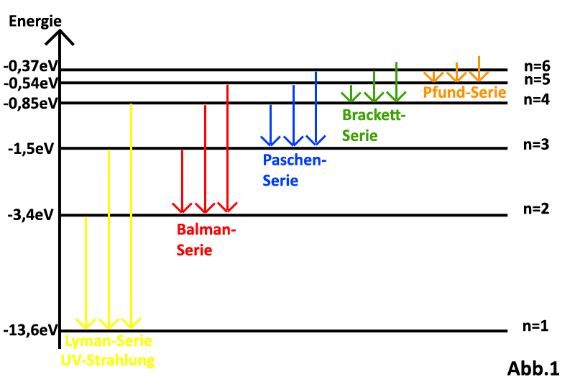

Wird ein Elektron vom Grundzustand auf das dritte angeregte (also das vierte) Energieniveau gehoben, wird ein Photon absorbiert. Der Energiezuwachs beträgt 12,75 eV. „Springt“ das Photon zurück, wird diese Energie wieder abgegeben.

Aus E = h · f ergibt sich eine Frequenz von  (ultraviolett)

Geht ein Elektron vom 3. Energieniveau auf das 2. über; wird ein Photon emittiert. Der Energieverlust beträgt 1,9 eV.

 (rot)